АКТИВИЗАЦИЯ МЫСЛИТЕЛЬНОЙ ДЕЯТЕЛЬНОСТИ КАДЕТ, КАК ОДИН ИЗ ФАКТОРОВ УСПЕШНОГО ФОРМИРОВАНИЯ УУД В РАМКАХ РЕАЛИЗАЦИИ ФГОС.

Ю.С. Радченко, преподаватель
ФГКОУ «Ставропольское президентское кадетское училище»,
г. Ставрополь

Федеральные образовательные стандарты делают акцент на деятельностный подход в образовательном процессе. Поэтому так важно педагогам воспитывать и развивать способность мыслить самостоятельно, строить умозаключения и логические цепочки.
Однако педагог парой сталкивается с проблемой снижения мыслительной активности обучающихся, слабого стремления к самообразованию.
Модель работы с кадетами по активизации мыслительной деятельности, как одного из условий успешного формирования универсальных учебных действий (рис. 1) по предмету математика предусматривает сочетание основного, дополнительного и индивидуального образования, составлена на основе ФГОС, нормативных документов Ставропольского президентского кадетского училища, Концепции математического образования. Данная модель разбита на три блока: структурирование; индивидуализация; саморазвитие и раскрывает деятельность преподавателя и кадета.
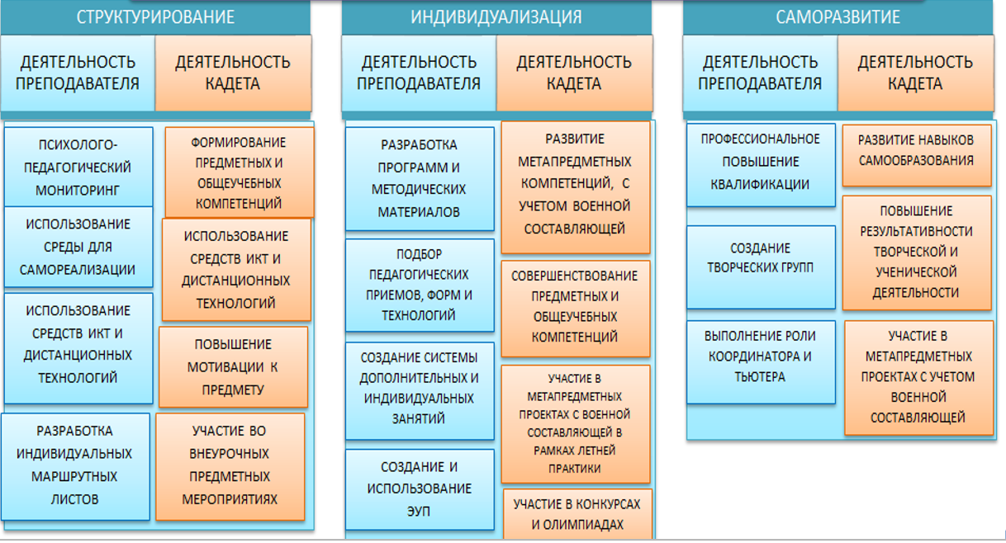
В основе первого этапа «Структурирование» лежат исследования В.А. Крутецкого и диагностика когнитивного стилей мышления, учитывающая гендерные особенности личности.
Из представленной ниже диаграммы видно как распределились стили мышления кадет.

На данном этапе проводилась диагностика мыслительной деятельности.
Воспитанникам предлагался набор слов и словосочетаний. Сразу после предъявления слова или словосочетания для облегчения запоминания к каждому слову необходимо нарисовать что-либо, что поможет в запоминании заданного слова. Ни слов, ни букв писать нельзя.
Если испытуемый пользуется абстрактными и знаково-символьными типами рисунков, то он может быть отнесен к типу «мыслителя». Такие люди в мыслительной деятельности стремятся к обобщению, синтезу информации, имеют высокий уровень абстрактно-логического мышления. Испытуемые, у которых преобладают сюжетные и метафорические изображения составляют группу людей с образным мышлением, увлекающихся художественным творчеством. В случае предпочтения конкретного вида изображений у испытуемого преобладает конкретно-действенное мышление, так называемое практическое мышление.
На основе всех проведенных диагностик был определен ряд кадет с интегральным когнитивным стилем мышления. Кадеты с интуитивно – логическим и логическим стилем мышления показывают наилучшие результаты в исследовательской, творческой деятельности и становятся победителями олимпиад различного уровня. Для данной группы кадет характерна ориентация на целостное восприятие объекта познания, на понятийные абстракции наиболее высокого порядка.
Для методического и предметного сопровождения третьего этапа «Модели работы» созданы и используются следующие пособия, которые нацеливают кадет на самообразование и решение комплексных задач. Например: «Сюжетный задачник по математике» (в 2-х частях) - печатное учебное пособие.
В задачнике собраны сведения об исторических персоналиях, окончивших в свое время кадетские или суворовские училища. Каждая «сюжетная страница» содержит задачи комплексного характера. Это способствует воспитанию патриотизма и знакомству с историей кадетского движения, расширению кругозора и развитию логического мышления (рисунок 4).
- Электронное занимательное пособие «Изучаем русский зык и математику вместе с В. Далем»;
- «Занимательная геометрия» - электронное пособие.
- Переходом между первым и вторым этапом предложенной модели можно считать реализацию проектов. Например:
- «Зеленая математика» (математика + география + химия +военное дело);
- «Удивительные грани геометрии. Олимпиадная математика» (математика + топология + военное дело + ИКТ).
- «Космические технологии на службе зоогеографии и в Специальном проекте по защите животных Русского географического общества» (математика + биология + география + военное дело +ИКТ) и т.д.
Использование ЦОР в процессе обучения математике наряду с предметными результатами способствует эффективному формированию информационной компетенции, общепредметной компетенции, связанной с математическим моделированием.
Проведя, сравнительный анализ степени снижения мыслительной активности, в зависимости от наступления кризисов внимания был получен следующий результат, который представлен на диаграмме 1.
Как видно из диаграммы, что степень мыслительной активности выше на уроках, с применением цифровых образовательных ресурсов , временной промежуток кризисов внимания ниже и наступает позже, чем на стандартном занятии.

Список литературы:
- Крутецкий В.А. Психология математических способностей школьников. М.: Институт практической психологии; Воронеж: НПО МОДЕК, 1998. (серия «Психологи отечества») - 416 с.
- Куинджи Н.Н. Гендерный подход к обучению и воспитанию детей в школе: физиологические, гигиенические и социальные аспекты / НИИ гигиены и охраны здоровья детей и подростков НЦЗД РАМН — М., 2010. — 80 с.
- Распоряжение правительства России от 24 декабря 2013 года № 2506-р о концепции развития математического образования в российской федерации
- Федеральный государственный образовательный стандарт основного общего образования— М. : Просвещение, 2017. — 71 с.
- Холодная М. А. Когнитивные стили. О природе индивидуального ума. Учебное пособие — М. : ПИТЕР, 2004. — 384 с.

